Министерство образования Республики Беларусь

Учреждение образования

БЕЛОРУССКИЙ ГОСУДАРСТВЕННЫЙ УНИВЕРСИТЕТ ИНФОРМАТИКИ И РАДОЭЛЕКТРОНИКИ

**ТОВАРНАЯ ПОЛИТИКА ИТ-КОМПАНИИ**

Лабораторная работа № 1

группа № 953501

Выполнил: Вечеринский М.С.

Проверила: Соколова А.С.

Минск 2023

Задание 1. Проанализируйте рынок программных продуктов (приложения, софт и т.д.), найти наиболее актуальные на рынке, используя статистику (App Store, play market, google trends etc.), выбрать идею для Вашего продукта. Обозначить проблему пользователя, которую будет решать продукт.

Приложение для учета и анализа личного бюджета «BittahCoin»

Анализ рынка.

Учет личных финансов – первый шаг на пути к богатству. Так считают бизнесмены и консультанты по финансовой грамотности. Но собирать чеки и вносить суммы в гроссбух, переносить в памяти цифры из магазина в компьютер долго и скучно. Записывать все в тетрадку у кассы – неловко. Проблему решают мобильные приложения.

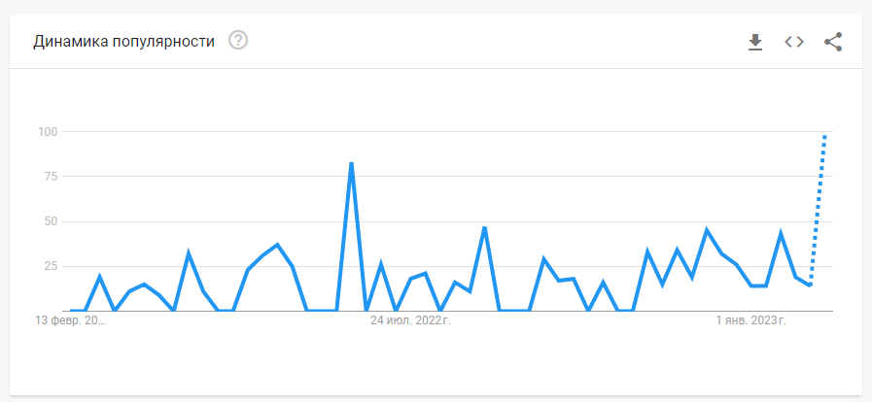

Рис 1. Динамика запроса «Личный бюджет»

Личный бюджет — это финансовый план, распределяющий текущий и будущий доход, предназначенный для расходования и сбережений.

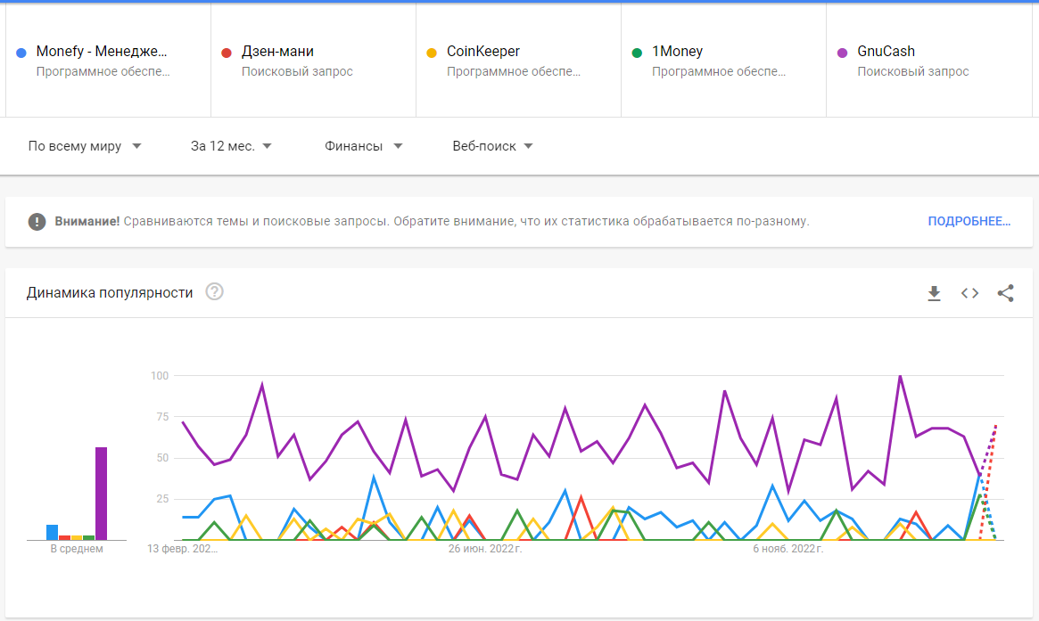

Рис 2. Динамика популярности приложений «Учет личного бюджета»

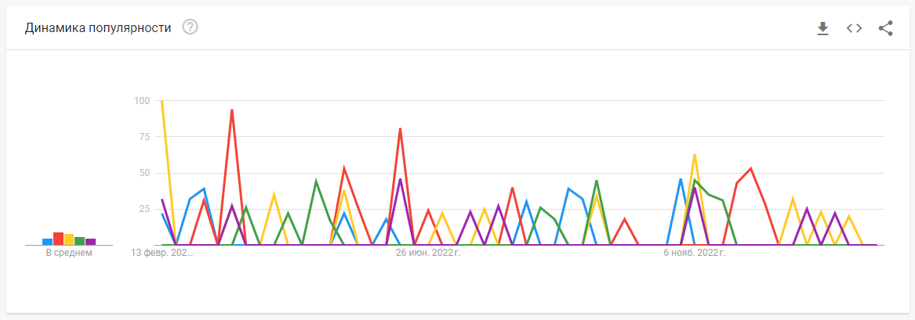

Рис 3. Поиск по новостям за год

Количество скачиваний в Google Play на 2023 год:

* CoinKeeper – 1 млн
* Monefy – 5 млн
* Дзен-мани – 1 млн
* GnuCash – 100 тыс
* 1money – 5 млн

Финансовые приложения приносят аудитории пользу и помогают улучшить качество жизни, поэтому они востребованы. Число пользователей софта растет на протяжении последних 4 лет. По статистике, в 2022 году приложения для ведения бюджета в мире загрузили больше 3 миллиарда раз. По сравнению с 2021 годом прирост составил 19%.

Идея продукта и проблема пользователя

Идея. Приложение, позволяющее вести учет доходов и затрат на любые нужды, анализировать и планировать личный бюджет исходя из потребностей и возможностей пользователя.

Проблемы.

* Учет расходов
* Учет доходов
* Планирование будущих расходов
* Создание отчетности по доходам и расходам и их анализ
* Выявление ненужных трат
* Обучение в расставлении приоритетов и корректирование своих расходов в соответствии с доходами.

Задание 2. Описать целевую аудиторию Вашего продукта (потребность, пол, возраст, профессиональная принадлежность, интересы, проблемы, семейное положение, уровень дохода, если актуально; для юр лиц малый средний бизнес, крупное предприятие, примерная численность персонала, отрасль, вид деятельности, потребность, проблема прибыльность, если актуально);

Описать портрет потребителя (героя Вашей ЦА)

Изначально целевой аудиторией были люди, которые понимают, что финансы это та вещь, за которой нужно следить. Это те, кто занимаются маркетингом, и люди с заработком чуть выше среднего.

Данное приложение предназначено для любого пользователя, желающего вести учет личного бюджета.

Целевая аудитория.

Потребность. Пользователь – понять финансовые привычки, эффективнее управлять деньгами и не тратить лишнего.

Пол. Любой.

Возраст. 16 – 65 лет.

Профессиональная принадлежность. Любая.

Интересы. Данный продукт подходит для людей с различными интересами.

Семейное положение. Любое.

Уровень дохода. От минимального и выше.

Портрет потребителя

Пользователь:

Девушка лет 18-ти, студентка. Занимается подработкой в свободное от учебы время, чтобы была возможность оплачивать обучение и при этом не зависеть от денег родителей. Имеет четкий распорядок дня, хочет все контролировать в своей жизни и при этом не тратить много времени. По типу личности экстраверт, у нее преобладает мышление над чувствами, чаще всего опирается на интуицию. Пока не замужем.

Харизматичный мужчина лет 30-ти. У него есть свой бизнес и он хочет дальше развиваться в этом направлении, чтобы получить больше клиентов и начать работать в других странах. Женат, двое детей. По типу личности интроверт, у него преобладает мышление над чувствами и чаще всего он опирается на интуицию.

Задание 3. Выделить 3 самых ярких конкурента, описать критерии, по которым Вы проанализируете конкурентов относительно Вашего продукта, сделать выводы о преимуществах и недостатках Вашего продукта. Сформировать позиционирование продукта.

|  |  |  |  |  |
| --- | --- | --- | --- | --- |
| Критерии | BittahCoin | Monefy | Дзен-мани | CoinKeeper |
| Синхронизация с банками | "+" | "-" | "+" | "+" |
| Поддержка платформ | ПК, iOS, Android | iOS Android | iOS Android | iOS Android |
| Планирование бюджета | "+" | "-" | "+" | "+" |
| Подписки | Бесплатно | Monefy Premium 3790 rub | Премиум дзен-мани 1990 rub | CoinKeeper premium $3.99 |
| Встроенный калькулятор | "+" | "+" | "-" | "-" |
| Напоминание | "+" | "-" | "+" | "-" |
| Функции для бизнеса | "-" | "-" | "+" | "-" |
| Телеграм бот | "+" | "-" | "+" | "+" |

Плюсы:

- все функции данного приложения доступны без дополнительной платы;

- доступность приложения на многих устройствах и наличие новых способов продвижения через телеграм;

- учет, статистика и планирование ведется с помощью искусственного интеллекта;

- имеется система напоминаний;

- наличие множества категорий и подкатегорий, которые заполняются автоматически;

- хранение данных за целый год и возможность экспорта в разных форматах.

Минусы:

- нет возможности разделения на несколько членов семьи, только личный бюджет;

- нет систем для помощи работы с бизнесом;

Позиционирование:

Уверенность в завтрашнем дне. Личный бюджет как инструмент достижения своих целей. Возможность экономить, вместе с уменьшением расходов, приводит к возможности больше откладывать.